

无线传感网技术课程设计报告
基于CC2530家庭火灾报警系统的设计与实现
 | 学 院： | ： | 人工智能与大数据学院
 | 专 业 班 级： | ： | 2025级计算机科学与技术  02班
 | 学 号： | ： | 2025010203
 | 学 生 姓 名： | ： | 张武
 | 报 告 成 绩： | ：
二〇二五年十二月

摘□□要
□代表一个中文字符空格
（黑体，小2号，不加粗，居中，段前0.5行、段后0.5行，行间距固定23磅）
□□摘要是对整个课题的简洁概括，通常包括研究背景、目的、方法、主要结果和结论。
□□在这里，你需要用简短精炼的语言总结XXX课题的开发过程、关键技术和实现成果，突出论文的核心贡献和创新点，使读者能够快速了解论文的主要内容和价值。一般控制在200-300字左右。
（中文字体为宋体、数字及英文为Times New Roman，小4号，字符间距为标准，行间距固定23磅）
词与词之间用中文分号隔开，3-5个

关键词：嵌入式；XXX系统；XXX
（黑体，4号） （宋体，小4号，行间距固定23磅）

目录
黑体，居中、二号、段前段后0.5行，行距：1.5倍
目录内容要求自动生成
摘□□要 3
1.设计目的、作用 1
2.设计要求 1
3.设计的具体实现 1
3.1设计原理 1
3.2系统设计 2
3.3软件设计 2
3.4系统实现 2
4.总结 3
参考文献 3
附录 4
附录1 4
附录2 4

×××设计报告（二号黑体）

1.设计目的、作用
一级标题：左对齐、黑体、四号、加粗，段前1行，段后0.5行，1.5倍行距：下同
×××××××××××××××××××××××××××××××××××××××××××××××××××××××××××××××××××××××××××××××××××××××
清楚地阐明研究的背景、目的和意义。
回顾相关技术的研究现状，包括软硬件系统的最新进展，指出文献中存在的不足或缺口。
本项目的具体目标，例如要解决的实际问题或目标应用。概括性地介绍将要实现的系统的功能和技术路线。

正文，中文：宋体，小四号，不加粗，首行缩进2字符，英文：Times New Roman, 小四号，不加粗，段前段后0行，下同行间距固定值20磅）

2.设计要求
说明：指所设计题目的具体要求，包括功能要求及非功能要求，如实现功能、用户界面设计、代码规范性等方面的要求。
以所选课题为例，详细描述其设计任务，包括基本功能、拓展功能及非功能要求。
××××××××××××××××××××××××××××××××××。
(1)×××××××××××
(2)×××××××××××××××××××××××
(3)××××××××××××××

3.设计的具体实现

3.1设计原理
二级标题，黑体，小四号，加粗，左对齐，段前段后0.25行，1.5倍行距
（介绍系统设计思路与总体方案的可行性论证，包括所选技术框架的优势和适用性。绘制系统硬件结构图，展示系统各功能模块的划分与组成，并详细说明各模块之间的交互关系。全面介绍系统的工作过程或工作原理，使读者能够清晰了解系统的运行机制。）
××××××××××××××××××××××××××××××××××××××××××××××××××××××××××××××××××××××××××××××××××××××××××××××
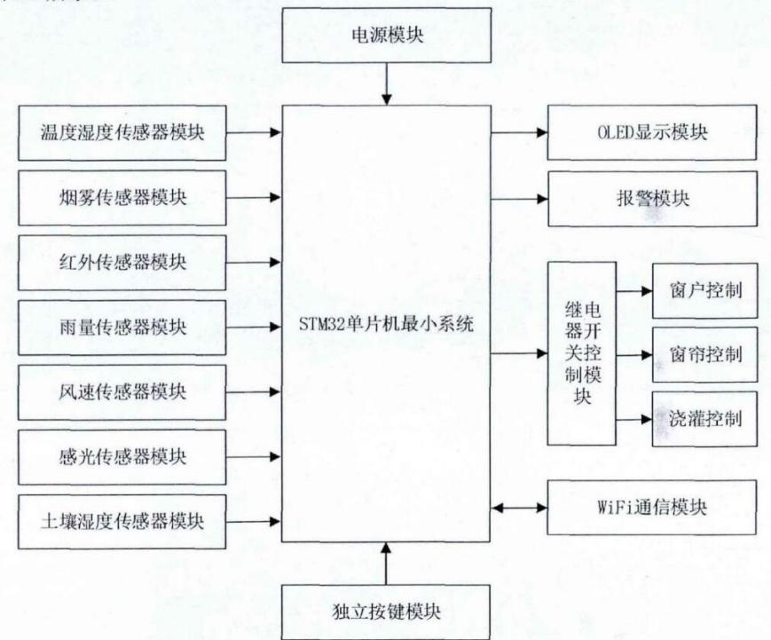
图居中
图3.1 系统硬件结构图

图名设置：中文：宋体， 数字、英文：Times New Roman，五号，居中，段前段后0行，1.5倍行距。编号与图名之间空一格

3.2系统硬件设计
（详细介绍各单元电路的选择、设计及工作原理分析，并介绍有关参数的计算及元器件参数的选择等，要求有对应的电路原理图。）
×××××××××××××××××××××××××××××××××××××××××××××××××××××××××××××××××××××××××××××××××××××××××××××××××××××××
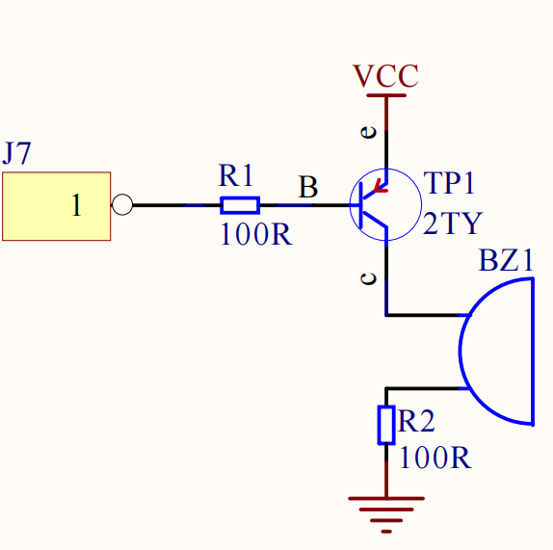
图3.2 蜂鸣器电路

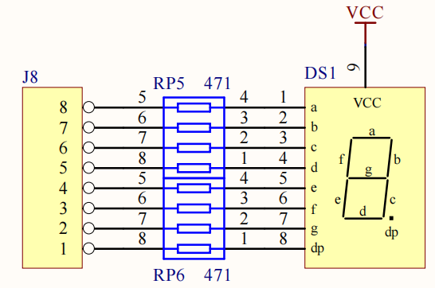
图3.3 数码管电路

3.3软件设计
（详细介绍软件流程图，要求有图为证，并对每张图片进行简单的说明）
×××××××××××××××××××××××××××××××××××××××××××××××××××××××××××××××××××××××××××××××××××××××××××××××××××××××

3.4系统实现
（详细介绍实物连接图及运行程序时的每种结果，要求有图为证，并对每张图片进行简单的说明）
×××××××××××××××××××××××××××××××××××××××××××××××××××××××××××××××××××××××××××××××××××××××××××××××××××××××

4.总结
（对整个设计工作过程进行归纳和综合，对设计中所存在的问题和不足进行分析和总结，提出解决的方法、措施、建议和对这次设计实践的认识、收获和提高。
）
×××××××××××××××××××××××××××××××××××××××××××××××××××××××××××××××××××××××××××××××××××××××××××××××××××××××

参考文献
参考文献的格式采用GB/T 7714-2015 格式引文（去掉DOI），要求5-8篇相关文献，参考如下：

- 杨家旺. 基于云平台与STM32的智能家居环境监测系统设计[J].通信与信息技术,2025,(06):116-119.
- 韩博.基于stm32的净水机控制系统软硬件设计与实现[D].西安石油大学,2025.

附录
表头：中文：宋体， 数字、英文：Times New Roman，五号，居中，段前段后0行，1.5倍行距。编号与表名之间空一格

附录1
表2-1 2000—2001年全社会投资总量和结构 （单位：亿元）
指标 | 2000年 | 2001年
指标 | 2000年 | 总投资额 | 占全社会投资总额百分比(%)  表格中设置同正文要求 | 占民营经济投资百分比(%)
全社会投资总额 | 32917.73 | 37213.49 | 100
国有经济投资 | 16504.44 | 17606.97 | 47.31
外资经济投资 | 2606.26 | 2998.69 | 8.06
民营经济投资 | 13807.03 | 16607.83 | 44.63 | 100
集体经济投资 | 4801.45 | 5278.57 |  | 31.78
个体经济投资 | 4709.36 | 5429.57 |  | 32.69
联营经济投资 | 94.73 | 94.52 |  | 0.57
股份制经济投资 | 4061.88 | 5663.49 |  | 34.10
其他投资 | 139.61 | 141.68 |  | 0.85

附录2

元器件明细表（列出本次设计中所用的全部元器件），程序清单。

